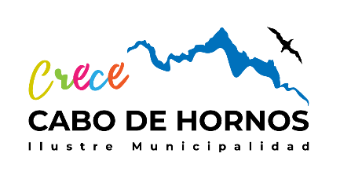

CARTA COMPROMISO

Yo, __________________________________________________, Cédula de Identidad Nº _______________________ comprometo mi apoyo material al proyecto denominado _________________________________________________________________________de la organización __________________________________________________, RUT ____________________________, postulado al Fondo de Desarrollo Vecinal FONDEVE Cabo de Hornos 2025.
El aporte consistirá en _________________________________________________, y será entregado con fecha ______________ al Representante legal de la mencionada organización, Sr(a). __________________________________________________.

Firma

